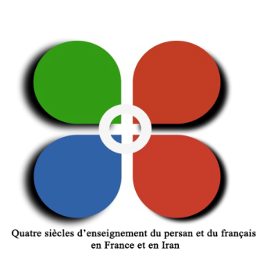
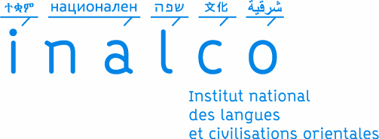

L’Iran, depuis quatre siècles, partage une longue histoire commune avec la France. Le persan est enseigné en France parmi d’autres langues orientales, il y a presque 400 ans et au fil des siècles, le français et le persan font parties du programme d’études supérieures dans chacun de ces deux pays.
Le département de traduction française de l’Université AllamehTabataba’i (ATU) et l’Institut national des langues et civilisations orientales (INALCO) organisent un colloque international sur le thème « Quatre siècles de l’enseignement du persan et du français en France et en Iran » à Téhéran les 1 et 2 octobre 2016 (10 et 11 Mehr 1395).
Ce colloque vise à souligner l’importance de l’enseignement du persan et du français, comme un instrument de rapprochement entre deux cultures, et le rôle primordial que joue cet enseignement dans l’établissement d’une communication effective entre deux peuples et deux civilisations.
Le comité organisateur du colloque invite les professeurs, les enseignants-chercheurs et les étudiants à soumettre leurs propositions sur quatre siècles de relations pédagogique, langagière, littéraire et culturelle entre l’Iran et la France, et aussi sur l’état actuel et l’avenir de l’enseignement et des recherches dans ces domaines.
Nous vous informons que la date limite de soumission des propositions est le 4 mai 2016 soit le 15 Ordibehesht 1395 du calendrier iranien.
Les propositions peuvent être faites en français et en persan. La thématique du colloque s’articule sur les axes suivants :
1. Domaine des langues
- échanges lexicologiques
- emprunte et calque
- français en Iran : situation actuelle et perspective
- persan en France : situation actuelle et perspective
- influence du français sur persan

2. Traduction
- enseignement de la traduction
- situation actuelle de la traduction du français en persan - persan en français

3. Didactique
- méthodes d’enseignement du français
- méthodes d’enseignement du persan

4. Culture
- histoire des échanges culturels
- influence de la culture française en Iran
- histoire de l’enseignement du persan en France
- histoire de l’enseignement du français en Iran

Lieu:
Université Allameh Tabataba’i
Faculté de la littérature persane et des langues étrangères
Rue Allameh jonoubi
1997967556 Téhéran

Téléphone : +9821-88692345
E-mail : colloque.allameh@gmail.com

Frais d’inscription avec intervention :
Enseignants : 2000000 rials
Etudiants : 500000 rials
Participants étrangers : 100 euros

Frais de participation :
Enseignants : 1500000 rials
Etudiants : 300000 rials
Participants étrangers : 80 euros

